# Python之Matplotlib库常用函数大全（含注释）

plt.savefig(‘test’, dpi = 600) ：将绘制的图画保存成png格式，命名为 test

plt.ylabel(‘Grade’) : y轴的名称

plt.axis([-1, 10, 0, 6]) : x轴起始于-1，终止于10 ，y轴起始于0，终止于6

plt.subplot(3,2,4) : 分成3行2列，共6个绘图区域，在第4个区域绘图。排序为行优先。也可 plt.subplot(324)，将逗号省略。

# .plot函数

plt.plot(x, y, format_string, **kwargs): x为x轴数据，可为列表或数组；y同理；format_string 为控制曲线的格式字符串， **kwargs 第二组或更多的（x, y, format_string）

format_string: 由 颜色字符、风格字符和标记字符组成。

颜色字符：‘b’蓝色 ；‘#008000’RGB某颜色；‘0.8’灰度值字符串

风格字符：‘-’实线；‘--’破折线； ‘-.’点划线； ‘：’虚线 ； ‘’‘’无线条

标记字符：‘.’点标记 ‘o’ 实心圈 ‘v’倒三角 ‘^’上三角

eg： plt.plot(a, a*1.5, ‘go-’, a, a*2, ‘*’) 第二条无曲线，只有点

# **.plot 显示中文字符**

pyplot并不默认支持中文显示，需要rcParams修改字体来实现

rcParams的属性：

‘font.family’ 用于显示字体的名字

‘font.style’ 字体风格，正常’normal’ 或斜体’italic’

‘font.size’ 字体大小，整数字号或者’large’ ‘x-small’

eg:

import matplotlib

matplotlib.rcParams[‘font.family’] = ‘STSong’

matplotlib.rcParams[‘font.size’] = 20

设定绘制区域的全部字体变成 华文仿宋，字体大小为20

中文显示2：只希望在某地方绘制中文字符，不改变别的地方的字体

在有中文输出的地方，增加一个属性： fontproperties

eg:

plt.xlabel(‘横轴：时间’, fontproperties = ‘simHei’, fontsize = 20)

pyplot文本显示函数：

plt.xlabel()：对x轴增加文本标签

plt.ylabel()：同理

plt.title(): 对图形整体增加文本标签

plt.text(): 在任意位置增加文本

plt. annotate(s, xy = arrow_crd, xytext = text_crd, arrowprops = dict)

: 在图形中增加带箭头的注解。s表示要注解的字符串是什么，xy对应箭头所在的位置，xytext对应文本所在位置，arrowprops定义显示的属性

eg:

plt.xlabel(‘横轴：时间’， fontproperties = ‘SimHei’, fontsize = 15, color = ‘green’)

plt.ylabel(‘纵轴：振幅’, fontproperties = ‘SimHei’, fontsize = 15)

plt.title(r’正弦波实例 $y=cons(2\pi x)$’ , fontproperties = ‘SimHei’, fontsize = 25)

plt.annotate (r’%mu=100$, xy = (2, 1), xytext = (3, 1.5),

arrowprops = dict(facecolor = ‘black’, shrink = 0.1, width = 2)) # width表示箭头宽度

plt.text (2, 1, r’$\mu=100$, fontsize = 15)

plt.grid(True)

plt. annotate(s, xy = arrow_crd, xytext = text_crd, arrowprops = dict)

# **plt子绘图区域**

plt.subplot2grid(GridSpec, CurSpec, colspan=1, rowspan=1):设定网格，选中网格，确定选中行列区域数量，编号从0开始。

eg：plt.subplot2grid((3, 3), (1, 0), colspan = 2) : (3,3)表示分为3行3列，（1，0）表示选中第1行，第0列的区域进行绘图，colspan=2表示在选中区域的延伸

GridSpec类

# **Plot的图表函数**

plt.plot(x,y , fmt) ：绘制坐标图

plt.boxplot(data, notch, position): 绘制箱形图

plt.bar(left, height, width, bottom) : 绘制条形图

plt.barh(width, bottom, left, height) : 绘制横向条形图

plt.polar(theta, r) : 绘制极坐标图

plt.pie(data, explode) : 绘制饼图

plt.scatter(x, y) :绘制散点图

plt.hist(x, bings, normed) : 绘制直方图

**绘制饼图**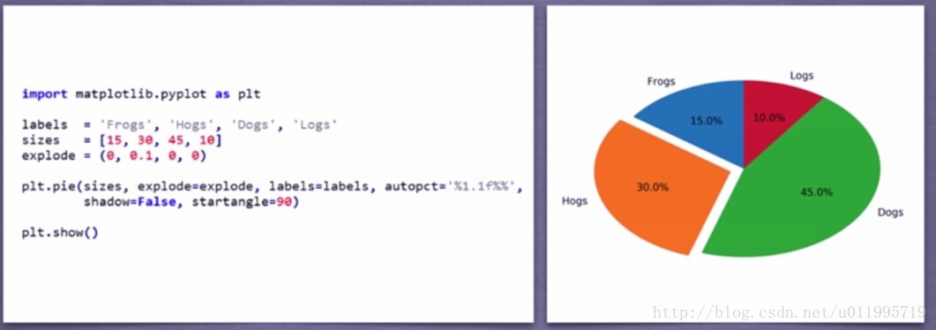

explode表示突出，如橘色这一块突出；autopct 表示显示数据的格式； shadow表示二维饼图；startangle表示起始的角度；

此为椭圆形饼图，要为圆形，可添加： plt.axis(‘equal’)

# **绘制直方图**

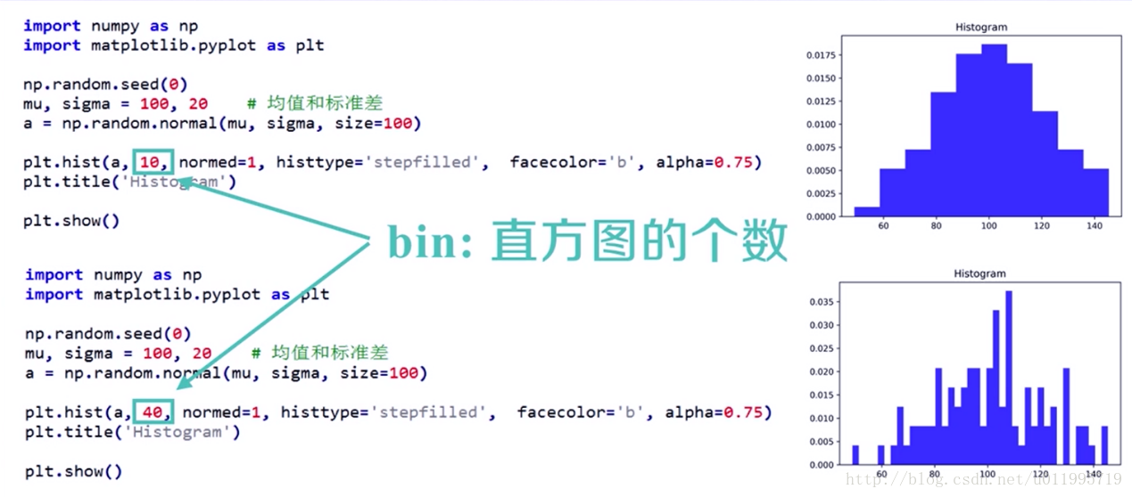

bings将直方图的取值范围进行均等划分bings个区间；

normed =1 表示将出现频次进行了归一化。 normed=0，则为频次；

alpha表示直方图的透明度[0, 1] ；

histtype = ‘stepfilled’ 表示去除条柱的黑色边框



面向对象的极坐标图绘制

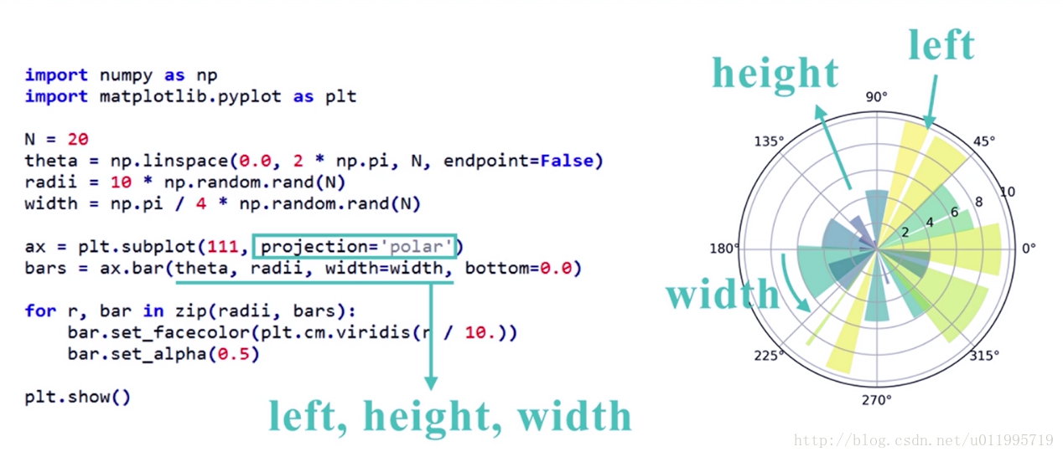

面向对象散点图绘制

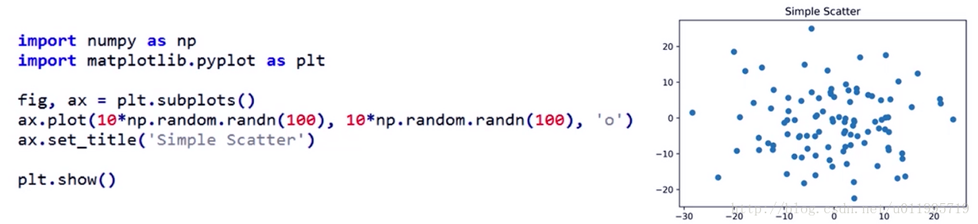

将subplots()变成一个对象，fig和ax表示subplots生成的图表以及相关区域。subplots为空时，默认为subplots（111）